ГОДИШНИК НА АМТИИ 2026 –
СЪБИРАНЕ НА МАТЕРИАЛИ

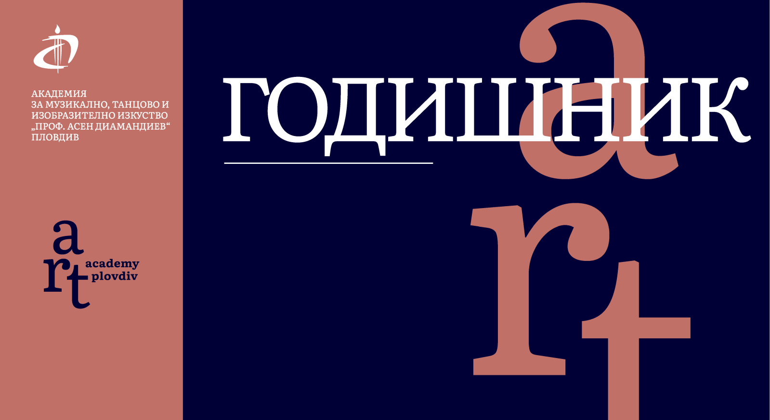

Краен срок за предаване на разработките – 13 ноември 2026 г.,
на имейл: godishnik@artacademyplovdiv.com

ТЕКСТОВЕТЕ НА МАТЕРИАЛИТЕ трябва да бъдат подготвени на MS Wordۥ97 или следваща версия във формат А4.
Минималният обем е 6 страници, максималният обем е 12 страници, включително библиография, нотни примери, схеми и др.
Полетата на всяка страница да са Left – 25 mm; Right – 25 mm; Top – 25 mm; Bottom – 25 mm.
Междуредовото разстояние – 1,5 lines.

ЕЛЕМЕНТИ НА ДОКЛАДА:

ЗАГЛАВИЕ [Times New Roman, ALL CAPS, удебелен, 14 pt, центриран]
(максимум 100 знака)
Автор [Times New Roman, 12 pt, центриран]
Организация [Times New Roman, 12 pt, центриран]

Резюме: Максимум 100-150 думи. Резюмето предоставя на читателите обща представа за съдържанието на научния Ви труд. Важно е той ясно да посочва целта на статията и да обобщава съдържанието ѝ. Избягвайте употребата на първо или второ лице („аз”, „мен”, „моят”, „ние, „нас”, „нашият”, „ти”, „вашият”). Вместо това използвайте изрази като „тази статия“ или „авторите“. [Times New Roman,10 pt, Single spacing]

Ключови думи: Ключова дума 1, Ключова дума 2, Ключова дума 3 (максимум 3 ключови думи, подредени по важност. Всяка ключова дума се изписва с главна буква и е важно да се среща в заглавието и в резюмето за целите на онлайн позиционирането на научната разработка.) [Times New Roman,10 pt, наклонен шрифт]

Основен текст: [Times New Roman,12 pt, междуредие 1,15]

Kратко представяне на автора: максимум 10 реда, [Times New Roman,10 pt, наклонен шрифт] – информацията се помества на края на статията след използваната литература

TITLE [Times New Roman, ALL CAPS, bold, 14 pt, centered]
Author [Times New Roman, bold, 12 pt, centered]
Organization [Times New Roman, bold, 12 pt, centered]

Abstract: Your paper must include an abstract, consisting of 100-150 words, which provides readers with an overview of the content of your paper. It is important that your abstract clearly states the purpose of your paper and summarizes the content. Do not use first or second person (I, me, my, we, us, our, you…). Instead, use “this paper” or “the authors”. [Times New Roman,pt, Single spacing]

Keywords: Word one, Word two, Word three (sorted by importance. Ensure that each keyword is repeated in the title and in the text of the abstract (this is important for SEO optimization and visibility)
Main text: [Times New Roman, 12 pt, line spacing 1.15, Alignment – Justify]
Brief introduction of the author: up to a maximum of 10 lines – the information is placed at the end of the article after the used literature. [Times New Roman, 10 pt, italic font]

За референция може да използвате материалите от предишните издания на Годишника на АМТИИ ТУК.

ОФОРМЛЕНИЕ НА ТЕКСТА:

ФИГУРИ И ТАБЛИЦИ:
Всички вмъкнати изображения (снимки, илюстрации, нотни примери и т.н.) се предоставят и отделно в подходящ за издаване електронен формат – png, jpg, pdf или друг. Ако не са вмъкнати предварително, в текста ясно да са указани местоположенията на изображенията. За постигане на добро качество препоръчваме илюстративният материал предварително да бъде подготвен във формати jpg, jpeg или bmp с резолюцията над 200 dpi. Означенията трябва да са ясни и четливи.

ИЗПОЛЗВАНАТА ЛИТЕРАТУРА (вкл. цитираната), посочена в края на доклада, се изписва съгласно стандарта за библиографско описание, като се описва по азбучен ред: фамилията на автора, следвано от личното име /без съкращения/, заглавие на книга/статия, име на сборника/ изданието, ако материалът е поместен в такова издание, издателство, година на издаване, цитирани страници;

Пример:
Стоянова, Велислава. Вокален цикъл „Ранни песни“ оп. 1 за нисък женски глас и пиано от Николай Стойков. Годишник, Пловдив, АМТИИ, 2018, с. 105 – 121.

- използваната чуждоезикова литература се описва в същата последователност, като се вписва оригиналното име на автора и на използваното произведение на съответния език.

Пример:
Robert, Jim. Amerikan Basses: an ilustrated history & players guide. San Francisko: Backbeat Books, 2003, p. 23 – 40.

- В текста цитатите се описват в квадратни скоби [ ] по следния начин:
[Тодорова, 2011, с. 45]
[Тодорова, 2011, с. 72 – 74]
[Badura, Skoda, 2005, р. 32 – 35]

При цитиране на няколко публикации от един автор и една година в библиографския списък слслед годината се добавят букви (например 2016 а, 2016 б)

- Материали от интернет – задължително се помества линк към материала, в скоби датата и часа на последното използване (10.01.2019; 12:30 часа)

- Бележките в текста се отбелязват с последователни цифри, оградени в обикновени скоби (1). Описът на бележките се помества под линия на същата страница. Font –Times New Roman; Size – 12 pt.

- Адресът за кореспонденция се изписва след последната страница, като се посочват трите имена на автора с научното му звание и имейл.

- Моля, заедно с изпращането на Вашата статия да изпратите и доклад за сходство от антиплагиат система.

- Maтериалите трябва да бъдат изпратени до 17:00 ч. /българско време/ на 13 ноември 2026 г. само по електронен път на имейл: godishnik@artacademyplovdiv.com. Тема на писмото трябва да бъде: Годишник АМТИИ 2026 <ИМЕ НА АВТОРА>.

